新 书 推 荐

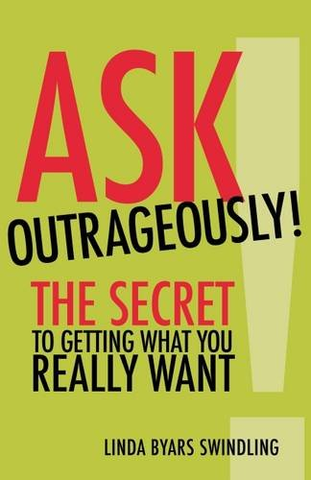
中文书名：《大胆要求：如何获得你真正想要的东西》
英文书名：Ask Outrageously!: The Secret to Getting What You Really Want
作 者：Linda Swindling
出 版 社：Berrett-Koehler Publishers
代理公司：ANA/Alina Lin
页 数：240页
出版时间：2017年6月
代理地区：中国大陆、台湾
审读资料：电子稿
类 型：经管

内容简介：

- 谈判专家和演说家
本书作者斯温德林是家喻户晓的谈判专家，也是屡获殊荣、备受追捧的演说家。

- 研究为基础，极具实用性
书中充满实用资料，基于斯温德林针对1000多人的研究，她作为律师和企业主的经验，以及她与领导者和首席决策者合作经历。

如果你想要什么，会大胆提要求吗？还是说，你想要什么就直接拿？

“提要求”这个动作充满了魔力。最牢固的人际关系、最顶尖的销售团队和最成功的企业都有一个共同点，那就是敢于拥抱恐惧，说出自己想要什么。这些人敢于大胆要求。

大胆要求并不意味着惹人讨厌或利用别人，相反，这意味着不妥协。琳达·斯温德林做律师的时候，代表客户提要求一点问题都没有。但说到为自己争取利益，她就没那么大胆了。她意识到，并非只有她一个人是这样。她写道：“我很好奇，也很气愤，为什么我的朋友既有才华又努力，却常常被人忽视，得不到应有的回报。”

作者拥有25年的丰富经验，帮助人们在谈判、销售、商业发布、升职加薪、促销宣传甚至求婚等方面提出大胆要求，取得了令人瞩目的成果。本书以此为基础，以对不同背景的1000多人进行的调查为支撑。调查参与者深入分析了自己为什么没有提出更多的要求，以及大胆提出要求后发生了哪些好事。调查结果揭示了人们对请求的看法，以及如何让别人答应你的要求。

本书包含大量准则、策略和行动清单，还提供了一份评估表，用来评估你会不会提要求，应该注重哪些方面。书中每一章都提供了简单明了、经过验证的方法，旨在帮助你大胆提出要求。无论你是寻找更多机会的专业人士、努力拓展业务的企业家、寻求资金支持的非营利组织，还是希望打造良好关系的家长或朋友，现在是时候大胆提出要求了！

本书目录：
引言：大胆提出
如何从书中汲取能量
评估：你做得怎么样？
- 证明你应该大胆提出
- 勇敢站出来
- 正确的关注点
- 对他们有什么好处？
- 信任和尊重
- 随时随地提出
- 障碍
- 为别人提出
- 权威
- 个性化问题
- 面对压力保持平静
- 出色的成果
最后的说明

作者简介：

琳达·拜厄斯·斯温德林（Linda Byars Swindling），“非执业”劳动仲裁律师、媒体专家、演说家、谈判专家和战略顾问，是谈判和高风险沟通方面的权威。她还是注册会计师、经过认证的教练，以及执行力发展公司Journey On的总裁，客户包括大都会人寿、爱立信和美国心脏协会。她著有多部作品，包括《经理人高绩效手册》（The Manager’s High-Performance Handbook）和《阻止爱抱怨的人》（Stop Complainers and Energy Drainers）。

谢谢您的阅读！
请将回馈信息发至：林凤娇 (Alina Lin)
安德鲁 · 纳伯格联合国际有限公司北京代表处
北京市海淀区中关村大街甲59号中国人民大学文化大厦1705室
邮编：100872
电话：010-88810959
传真：010-82504200
Email：alina@nurnberg.com.cn
网址：http://www.nurnberg.com.cn
微博：http://weibo.com/nurnberg
豆瓣小站：http://site.douban.com/110577/
微信订阅号：ANABJ2002

